Игровое магнитное пособие «Словечки на крылечке»

Цель: Формирование осознанной фразы, помогает понять смысл, значимость каждого слова во фразе. Составление описательного и сюжетного рассказа.
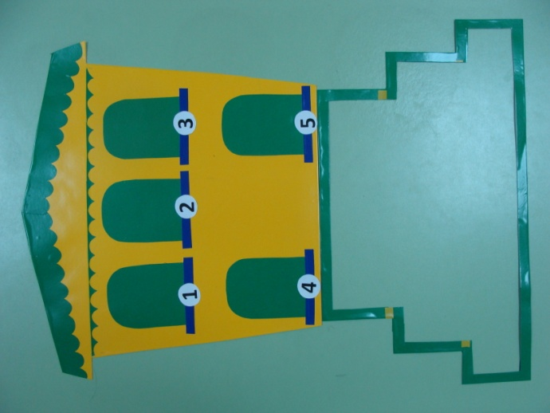
Описание: Домик с кармашками обозначенные цифрами, в которые вставляются картинки или значки-символы.
- существительные;
- глаголы;
- прилагательные;
- предлоги;
- другие слова.
Внизу располагается крылечко.
Содержание: на крылечко «выходят жильцы дома и садятся на крылечко в определенной последовательности» (строят предложение).
Поле с черными и белыми клеточками. Сейчас все картинки лежат на белых клеточках, но есть и темные клетки.
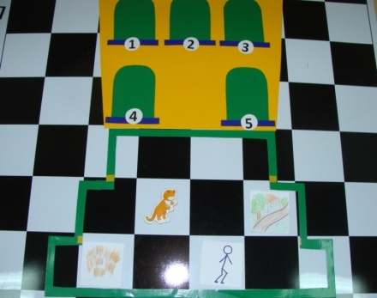
Это ямки, в которые слова НЕ хотят проваливаться. Поэтому фраза меняется. Слово, которое попало на черную клеточку, меняется на другое слово по смыслу. При этом фраза повторяется с новым словом.
Фразу можно использовать как начало сюжетного рассказа.
Пособие можно также использовать при описании предметов.

